附件2

“2022年退役大学生士兵综合考查考试费”

微信端交费操作指南

在微信搜索框搜索并关注“仲恺农业工程学院财务处”公众号。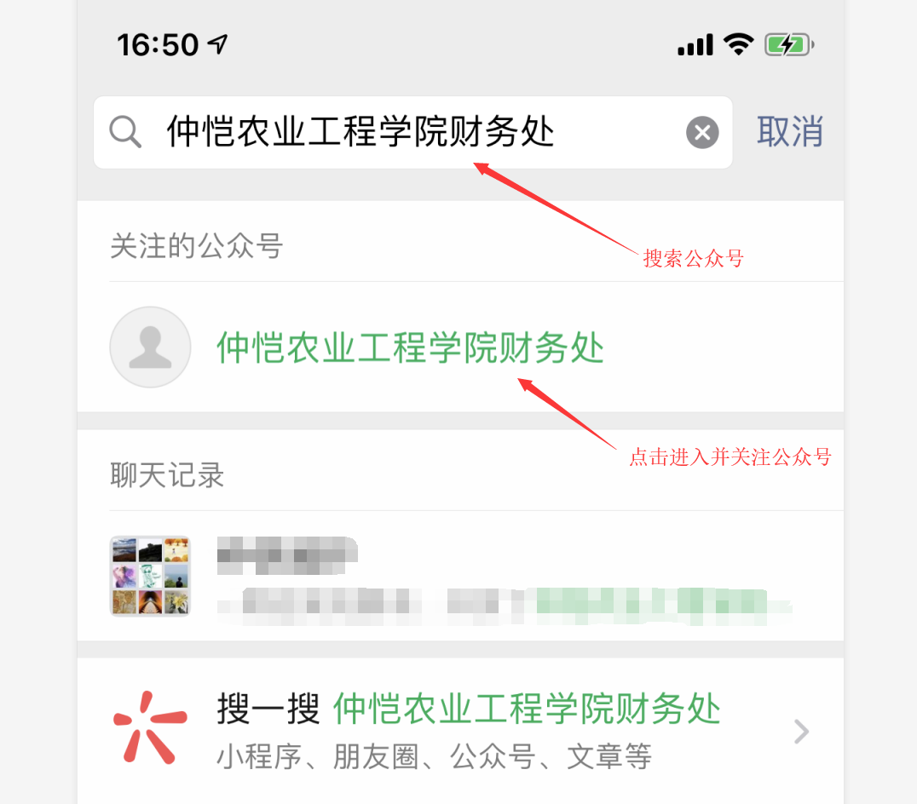

在公众号界面选择交费入口。
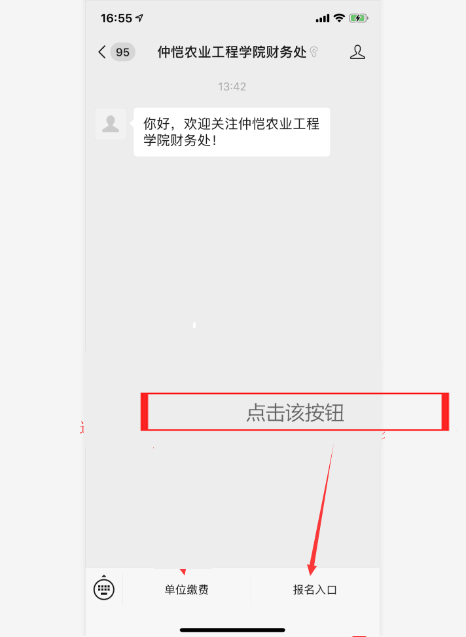

- 按步骤选择收费项目，输入交费金额和填入交费单位名称。
举例说明：

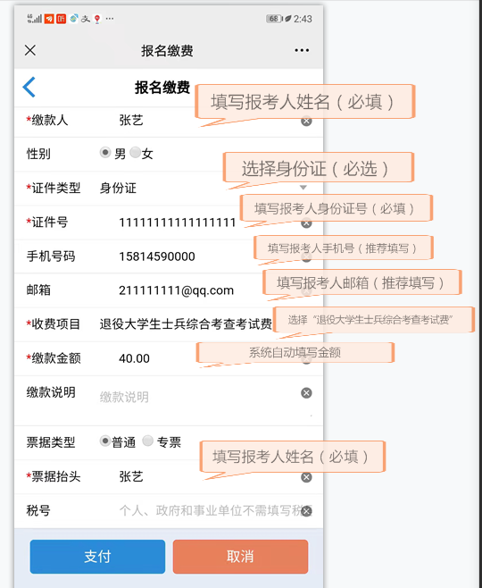

- 点击支付，完成交费。

